URWERK - UR-100V « T-Rex », une créature que vous adorerez apprivoiser.

Genève, le 19 janvier 2021.

La dernière évolution darwinienne de la collection 100 d’URWERK se prénomme « T-Rex », un surnom qui présage de sa métamorphose reptilienne et offensive. Si la UR-100V « T-Rex » conserve les principaux marqueurs de son génome dont l’heure satellite fait partie intégrante, elle a développé des morphotypes de prédateur. Carapace renforcée, texture primale et corps d’airain, la UR-100V « T-Rex » est une créature que vous adorerez apprivoiser.

8 tonnes, 4 mètres de haut, une mâchoire de 80 cm pourvue de 60 dents longues comme des dagues, et une peau faite d'écailles en mosaïque aussi ... abrasives que des limes : le Tyrannosaurus Rex est une créature qui fait déborder les imaginations les plus débridées.
22 exemplaires, 41 mm de large, des heures vagabondes sur satellite avec un système de remontage automatique original, et une peau faite d'écailles en mosaïque aussi ... sensuelles que délectables, la UR-100V « T-Rex » est une montre qui fera déborder de joie les amateurs d’horlogerie débridée.

Sa carapace est d’un bronze massif qui a subi trois traitements cutanés successifs. Le premier tient à sa composition inhabituelle, une alchimie originale des éléments entrant dans la composition du bronze, rendant possible une patine subtile. Le second est un passage en robot d'usinage CNC qui a taillé à même la carrure de boite un profond motif, en 3D, s’apparentant à un guillochage. Le troisième est un sablage puis un brunissage par des moyens biochimiques, propres à URWERK, qui donnent à la UR-100V « T-Rex » sa teinte spécifique.

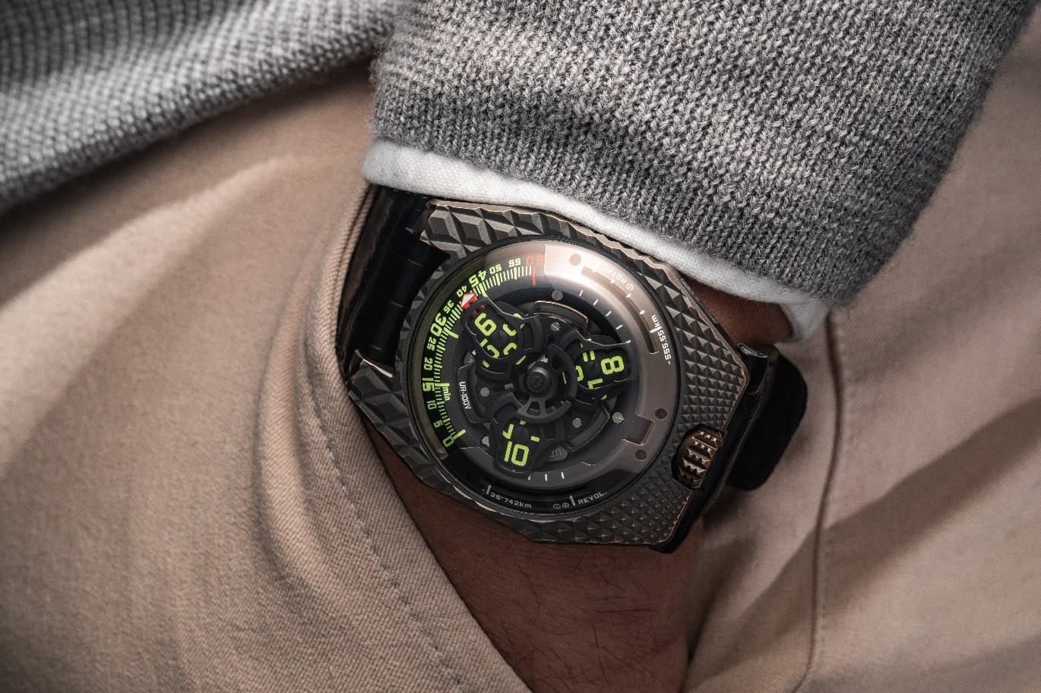

Les écailles, en forme de pyramides à base losange, couvrent la totalité de la partie supérieure de la montre. Elles entourent la boite crânienne de ce saurien magnifique, dôme aplati de saphir, et sa couronne proéminente et crantée. Leur crête a été arasée pour offrir une surface de contact douce au toucher ... car on peut caresser ce T-Rex qui recherche le contact de la main. Tous les chanfreins de la boite sont biseautés et adoucis tandis que le fond, en titane PVD noir, est parfaitement dermo-compatible.

On ne sait si les T-Rex savaient rugir, mais la « T-Rex », elle, s’exprime. Comme une UR-100. Sa modalité d'affichage est celle qui définit le règne animal URWERKien. Son mode d’expression repose sur des satellites en rotation sur un axe central, qui arborent chacun quatre index des heures. La minute se lit sur un secteur de 120 degrés pointé par une aiguille rouge qui est une excroissance des satellites.

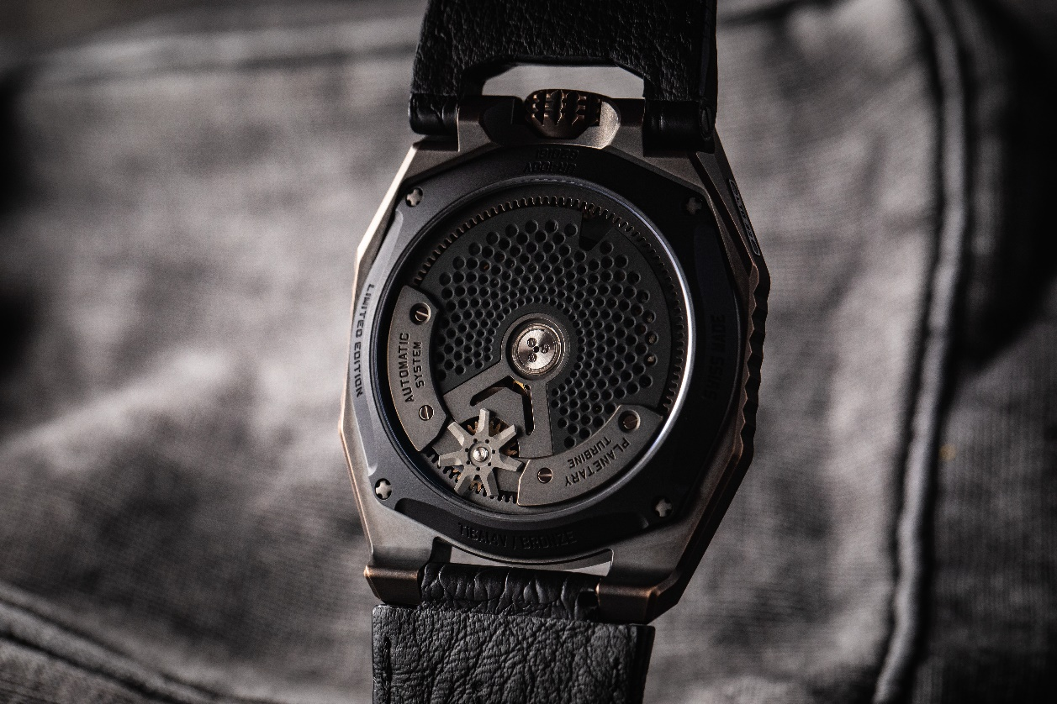

Leurs orbites circulaires, régulières, forment un ballet jurassique à échelle réduite. Le remontage de ce calibre est assuré par une masse oscillante couplée à un régulateur spécifique aux UR-100, le Winfänger. Cet engrenage planétaire limite la vitesse de rotation du rotor pour éviter un remontage excessif et l'usure des composants.

Enfin, l’indication qui rend la UR-100V « T-Rex » unique entre tous les dinosaures est située sur les flancs du dôme de saphir aplati. Après avoir fini d’indiquer la minute dans le secteur gradué de 0 à 60, l'aiguille rouge disparaît pour réapparaître comme compteur de kilomètres.

A 9 heures, dans une petite fente, elle indique les 555,5 kilomètres parcourus toutes les 20 minutes par la Terre au niveau de l’équateur. A 3 heures, le calibre UR 12.02 afficher la vitesse de révolution de la Terre autour du soleil, soit 35 742 kilomètres toutes les 20 minutes.

UR-100V « T-Rex » – Edition limitée de 22 exemplaires

Mouvement
Calibre : | UR 12.02 avec système de remontage automatique régulé par le système Winfänger avec hélice et engrenage planétaire
Rubis : | 40
Fréquence : | 28 800 a/h - 4Hz
Réserve de marche : | 48 heures
Matériaux : | Heures satellites en aluminium chassées sur des croix de Genève  Carrousel en aluminium  Triple platine en ARCAP
Finitions : | Grainage circulaire, sablage, microbillage, cerclage  Têtes de vis chanfreinées  Index des heures et minutes peints au SuperLumiNova
Indications : | Heures satellites ; minutes ; distance parcourue à l'équateur terrestre en 20 minutes ; révolution de la Terre autour du soleil en 20 minutes
Boîtier
Matériaux : | carrure gravée en bronze, fond en titane PVD noir
Dimensions : | Largeur 41 mm ; longueur : 49,7 mm ; épaisseur : 14 mm
Verre : | Cristal de saphir transparent
Résistance à l'eau : | Pression testée à 3ATM (30m - 3 bar)
Prix | 50’000.00CHF (francs suisses / prix hors taxe)

_____________________

Contact media :

Ms Yacine Sar
press@urwerk.com
+41 22 900 2027

